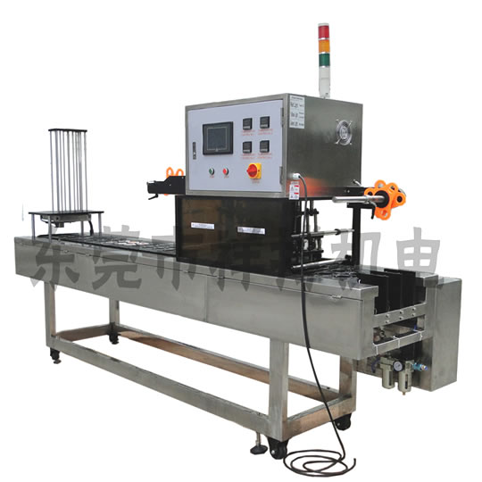
全自动杯盒灌装封口机适用范围：
适用于各种八宝粥、豆浆、豆奶、龟苓膏、绿豆沙、果冻、凉茶、面食、便当、珍珠奶茶、甜酒、鱼糕、冷热饮品等产品的自动填充和封口。
适合杯碗形：圆形、八角形、椭圆形、六边形、方形等各种形状可根据客户的需求量身定制。
产品特点：
整机采用触摸屏操作、操作简单，只需1人操作即可，无需人手接触物料。平均每4~6秒一杯（以350毫升计算）。具有清洗方便、封口强度高、密封性好、故障率低等特点，整机采用304#食品不锈钢，永不生锈。全自动杯盒灌装机是企业自动生产和QS要求严格的企业首选产品。
全自动杯盒灌装封口机技术参数：
机器型号 | XBBH-95-1 XBBH-95-2 XBBH-95-3 XBBH-95-4
电源电压 | AC220V / 50Hz AC220V / 50Hz AC380V / 50Hz AC380V / 50Hz
输入功率 | 2000W 2000W 5400W 6000W
气源压力 | 0.4~0.6MPa 0.4~0.6MPa 0.4~0.6MPa 0.4~0.6MPa
生产速度 | 900N/H 1800 N/H 2700 N/H 3600 N/H
外型尺寸 | 1000(L)×1000(W)×1400 (H)mm 3000(L)×1200(W)×1700 (H)mm 3000(L)×800(W)×1600 (H)mm 3500(L)×900(W)×1700 (H)mm
机身重量 | 约350 KG

